

**«ВАШ ЗАСТЕНЧИВЫЙ РЕБЕНОК»**

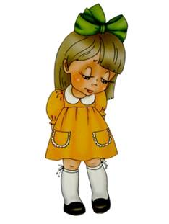 **ПОРТРЕТ ЗАСТЕНЧИВОГО РЕБЕНКА**

* Не желает вступать в беседу, редко задает вопросы взрослому.
* Играет один, сидит в углу пока играют другие, не участвует в коллективных играх.
* Затруднителен или даже невозможен контакт глаз.
* Тихо и непонятно спрашивает или обращается к взрослому.
* Не проявляет инициативы в играх и образовательной деятельности, не отвечает на прямой вопрос взрослого при других детях.
* Сжатые плечи, опущенная голова.
* Имеет много страхов, часто рассказывает про свои тревоги и страхи.
* Имеет ритуалы или любимые игрушки, с которыми не когда не расстается. Испытывает смущение.

***КАК ПОМОЧЬ РЕБЕНКУ СПРАВИТЬСЯ С ЗАСТЕНЧИВОСТЬЮ?***

1. **Говорите о своей любви**

Взрослым следует проанализировать свое отношение к ребенку. Безусловно, мама и папа любят его, но всегда ли они выражают это чувство? Может быть, ему не хватает родительской поддержки? Застенчивые дети нуждаются в поддержке гораздо больше, чем их незастенчивые ровесники. И ценят они эту поддержку сильнее, потому что умеют глубоко чувствовать хорошее отношение и успокаиваются при его проявлениях. Взрослые должны научиться быть внимательными к малышу не только если тот обращается за помощью, но и тогда, когда она, на первый взгляд, ему не нужна. Главное, продемонстрировать ребенку, что его старания и успехи замечены и оценены положительно.

**2. Немного отступите от правил**

Застенчивые дети часто очень осторожны и побаиваются всего нового, они в большей степени привержены к соблюдению правил, боятся их нарушить. Поэтому родителям стоит задуматься, не слишком ли часто они ограничивают свободу ребенка, его непосредственность и любознательность. Может быть, иногда можно нарушить правила? Гибкое поведение поможет ребенку избавиться от страха наказания, чрезмерной скованности.

**3. Играйте вместе!**

Важно помочь ребенку научиться свободно, выражать свои эмоции, желания, чувства. Снять внутреннее напряжение, почувствовать себя свободно им помогут специально организованные игры. Подвижные игры, да еще и вместе со взрослыми, помогают детишкам выражать свои эмоции и активизировать жизненную энергию, устанавливать более непосредственные отношения с окружающими. Игры – соревнования, которые сопровождаются громкими возгласами и смехом, помогут ребенку почувствовать себя увереннее.

**Эффективный способ смягчения страха перед публичными ситуациями – организация игр с другими детьми.**

**Игра**  **«Быстрые ответы»**

Эта игра снимает торможение, возникающее при неожиданных вопросах, развивает находчивость и смекалку. В нее можно играть и дома, и во время прогулки. Игровое пространство заранее разделяется на две части. В одной из них находится взрослый, в другой несколько детей, стоящих рядом. Ведущий задает поочередно каждому малышу легкие для них вопросы и ждет ответа, считая вслух: 1-2-3 (можно спросить ребенка как его зовут, сколько ему лет, какого цвета крокодил и т.п.). Дети могут отвечать на вопросы как угодно – и серьезно, и шутливо. При любом подходящем ответе ребенок делает шаг вперед. Ведущий должен незаметно направлять игру так, чтобы не допускать чрезмерного опережения или отставания малышей. Особое внимание следует уделить застенчивому ребенку, помогая ему двигаться вровень с другими.

**Игра «Мяч в кругу»**

Участники игры – взрослые и дети – встают в круг и бросают мяч друг другу. Условие: прежде, чем бросить мяч, тот, кто держит его в руках, должен посмотреть в глаза тому, кому 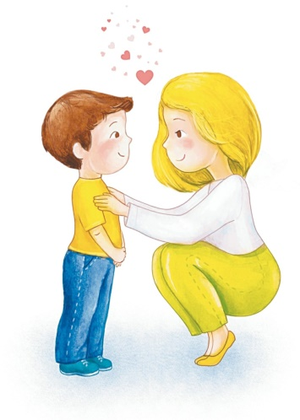он собирается его бросить, и сказать любое слово, пришедшее в голову. Эта игра также снимает напряжение, возникающее при необходимости быстро найти ответ.

**КАК НЕ НАДО ВЕСТИ СЕБЯ РОДИТЕЛЯМ**

**С ЗАСТЕНЧИВЫМ РЕБЕНКОМ:**

* Все время подавлять и унижать его, снижая уровень самооценки.
* Критиковать физические недостатки и ум ребенка.
* Подчеркивать его неполноценность.
* Высмеивать в присутствии других.
* Любыми способами провоцировать тревожность.
* Не разрешать играть с детьми и изолировать от сверстников.
* Подчеркивать его незащищенность и зависимость от вас.

Ругать за то, что он застенчив